**¿Dónde está el océano?**

*Homilía del domingo, solemnidad*

*de la Santísima Trinidad B*

[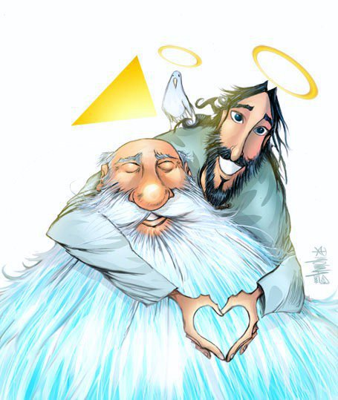](https://4.bp.blogspot.com/-6B5HM5qId5o/WwK3G8bdgiI/AAAAAAAAI-0/oDqJYIQlYA8GTs1MCjC87ln2EJNWqbeOgCLcBGAs/s1600/521548_415741025132813_100000907563973_1213651_2012760650_n.jpg)

*El relato del pez inexperto que busca el océano, puede graficar la búsqueda humana de la comprensión del sentido último, que llamamos Dios y que la fe cristiana nos lo enseña como Trinidad, o sea Padre, Hijo y Espíritu Santo. Leer Mateo 28, 16-20*

*Ver en el blog parroquial (c/audio):*[*http://pquiacristoredentor.blogspot.com.ar/2018/05/trinb-donde-esta-el-oceano.html*](http://pquiacristoredentor.blogspot.com.ar/2018/05/trinb-donde-esta-el-oceano.html)

**1. La Pregunta**

Este día, el domingo después de Pentecostés, nos viene muy bien a todos porque justamente, si hay algo que el hombre tiene allí como signo de pregunta muy grande, es esto de Dios. ¿Qué sabemos de dios?; ¿qué podemos decir de Dios? Si todos los hombres, de toda la historia, incluso nosotros y los que vendrán, se preguntarán acerca de esto. Y tendremos un signo de pregunta tan grande como nuestra propia vida.

**2. Pequeño Pez**

[](https://3.bp.blogspot.com/-xhTi_sp7hzQ/WwK32wklh8I/AAAAAAAAI_A/Oqtgu6_KO78ljttjWpuEK2FomXv2aMC1QCEwYBhgL/s1600/843370pez1.jpg)

Me hace recordar esto un relato que una vez leí, y que me pareció muy significativo, una especie de fábula que dice así:

“*Había un pez joven, que era muy inquieto, que quería saber muchas cosas y por eso iba preguntando, a los otros peces, en especial a los que tenían un poco más de experiencia, algunas cosas. Y le preguntó a uno una vez: “¿Cómo es eso del océano?; ¿dónde está el océano?, he escuchado mucho hablar del océano. No lo conozco”.*

*Y aquel que lo estaba escuchando, lo miró y le dice: “El océano es donde vos estás ahora, esto que te rodea por todos lados es el océano.”*

*Entonces el pez joven, sin mucha experiencia, dice: “¡...esto es agua...!, y siguió nadando, esperando que alguien, alguna vez le muestre el océano.”*

Este es el relato; o sea, él está frente a la inmensidad del océano y dice: “no, esto es agua”.

Y nosotros igual, queremos saber... Dios está en todo, donde estamos...

[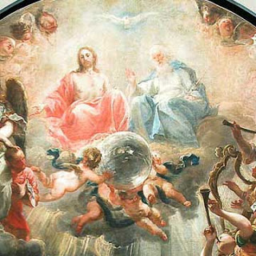](https://2.bp.blogspot.com/-maQueloSmzc/WwK4UPUbq8I/AAAAAAAAI_I/An0mVgi0DY4whCychqvmv82zCU71ZZVbACEwYBhgL/s1600/miranda_trinita_r.jpg)

**3. Padre, Hijo y Espíritu Santo**

Dice San Pablo:***“En él vivimos, nos movemos y existimos...***”, en él; es decir, no podemos estar fuera de él. No lo vemos, y como que decimos: “... esto es aire..., esto es la tierra..., esto es el mundo..., esto es el universo...” No nos damos cuenta que estamos en Él; en Él vivimos, nos movemos y existimos. Y todas las civilizaciones, todas las culturas, todas las religiones dieron alguna respuesta a esto. Y todas las respuestas son así, simples, algunas más complejas, algunas con palabras más difíciles, otras no, otras tienen mitos muy elementales, pero todas de alguna manera, están queriendo decir esto mismo.

**4. Decir algo**

Es decir, el hombre siempre tuvo necesidad de decir algo acerca de qué es lo que está en el origen de todo, qué es lo que lo sostiene todo, qué es lo que nos hizo y hacia dónde vamos; y siempre le puso a esto, alguna palabra, especialmente la palabra “Dios”.

Pero en realidad no sabemos mucho qué decimos cuando decimos “Dios”. Entonces viene Jesús a nosotros, y nos revela, nos muestra, nos dice: **Dios es Padre, Dios es Hijo, Dios es Espíritu Santo**; y así quedamos deslumbrados, Dios es tres, Dios es uno, Tres personas, un solo Dios, una unidad. Y nosotros lo decimos tan simplemente cuando empezamos la oración... en el nombre del Padre, del Hijo y del Espíritu Santo.

**5. Nosotros, imagen y semejanza de Dios**

Es un misterio de amor, un misterio de comunión, misterio de familia. Dios es una comunidad de amor, Padre, Hijo y Espíritu Santo.

Distintos, el Padre no es el Hijo, el Hijo no es el Padre; el Padre no es el Espíritu Santo; el Hijo no es el Espíritu Santo ni el Padre; el Espíritu Santo no es el Padre ni el Hijo; es decir cada uno es distinto, sin embargo la unidad perfecta.

Como todos nosotros, su pueblo, somos todos distintos, únicos e irrepetibles, no hay posibilidad de que haya otro igual que yo; ni cada uno de ustedes, no existe esa posibilidad. Cada uno es único y por eso su singularidad, su dignidad y su importancia

Cada uno de nosotros somos importantes, somos valiosos, porque somos únicos. Y esto es el gran desafío para todos nosotros, que como nos dice la Palabra: ***“...Somos imagen y semejanza de Dios...***”

**6. En Comunión**

Yo diría también, somos como un desafío que Dios nos hace, a ser como Él también comunión.Y por otro lado tenemos que descubrir que los otros son totalmente distintos y sin embargo con los hermanos tenemos que hacer una comunión, así como Dios, que es tres y es uno.

Por eso la comunidad cristiana especialmente tiene que, si bien cada uno de nosotros somos distintos, con nuestras características, tenemos que ser “**uno, para que el mundo crea”**, dice san Juan.

**7. Cómo es?**

[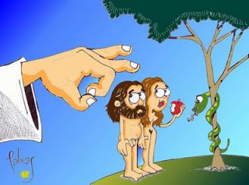](https://3.bp.blogspot.com/-IbNuwTuHAIo/WwK4u4Y4YvI/AAAAAAAAI_Q/ag2ZkJCQhwkVpGbzyz1XxvAoSl0dnDl3QCEwYBhgL/s1600/adan_y_eva_131015.jpg)

Este Dios que para algunos es aquel que viene a castigar a la humanidad porque está desviada, se nos presenta en el libro del Éxodo, con un rostro totalmente distinto, le va a decir a Moisés así: Fíjense, ***“...el Señor es compasivo, bondadoso, lento en enojarse, pródigo en amor y fidelidad***” (Ex 34,8).

Sin embargo, si ustedes recuerdan Juan el bautista dice cuando habla de la inminencia del que viene dice, “**viene con el hacha”;** y cuando viene Jesús dice no, vine para tenderles una mano, “**no he venido a condenarlos sino a salvarlos”**.

Este es el Dios que cada uno se va armando, muchas veces a su manera, pero que el único que nos revela realmente quién es, es Jesús; allí está el verdadero rostro de Dios,***”el que me ha visto ha visto al Padre***”; ***“YO SOY”***; ***“yo soy el camino la verdad y la vida***”; ***“yo soy la resurrección”***; ***” yo soy la luz del mundo***”.

Por eso cuando miramos a Jesús descubrimos a este Hijo de Dios, pero en Él descubrimos también el misterio del Padre y del Espíritu Santo.

**7. Conclusión**

Yo quisiera pedir en esta celebración, que primero miremos a toda la humanidad; así como esta humanidad que está en búsqueda de Dios y que se ha dado tantas respuestas a este misterio y algunos, hasta dicen no, no hay ninguna respuesta, no hay, no hay nada, como diciendo somos huérfanos, no tenemos padre...; ¡sí que tenemos Padre, tenemos Padre Dios!. Pero bueno, se han dado esas respuestas. Dios, sin embargo, los sigue amando, porque no puede no amarlos,***“Dios es amor”***y nos invita a nosotros a que tengamos la misma reacción con nuestros hermanos. Así como Dios es bondadoso, también nosotros tenemos que ser bondadosos; así como Dios es compasivo nosotros también, así como Dios vino a tender la mano a la humanidad para su salvación, nosotros también, tenemos que tender nuestra mano a nuestros hermanos para su salvación. No a pegar a nadie, a garrotear a nadie, porque Dios no es así, sin embargo, a veces creemos que Dios es así. Por eso miremos a Jesús, y en él descubrimos el verdadero rostro de Dios.

**p. Juan José Gravet**